|  |
| --- |
| FACULDADES METROPOLITANAS UNIDAS  DEPARTAMENTO DE ENGENHARIA ELÉTRICA  PROJETO DE GRADUAÇÃO  CAIO BARBOZA DIAS  FELIPE BARBOSA LOPES  FELIPPE OKA  AUTOMAÇÃO RESIDENCIAL:  controle remoto universal via aplicativo móvel |
| **são paulo – Sp**  **NOVEMBRO/2016** |

|  |
| --- |
| **CAIO BARBOZA DIAS**  **FELIPE BARBOSA LOPES**  **FELIPPE OKA**  AUTOMAÇÃO RESIDENCIAL:  CONTROLE REMOTO UNIVERSAL VIA APLICATIVO MÓVEL  Monografia apresentada à Banca Examinadora do Centro Universitário das Faculdades Metropolitanas Unidas, como exigência parcial para a obtenção de título de Graduação em Engenharia Elétrica sob a orientação do Professor Alexandre Manente Pinto. |
| **SÃO PAULO – SP**  **NOVEMBRO/2016** |

**CAIO BARBOZA DIAS**

**FELIPE BARBOSA LOPES**

**FELIPPE OKA**

AUTOMAÇÃO RESIDENCIAL:

CONTROLE REMOTO UNIVERSAL VIA APLICATIVO MÓVEL

Monografia apresentada à Banca Examinadora do Centro Universitário das Faculdades Metropolitanas Unidas, como exigência parcial para a obtenção de título de Bacharel em Engenharia Elétrica sob a orientação da Professora Anneliese de Oliveira Lozada.

Data da aprovação:

__/12/2016

Banca examinadora:

_______________________________

Prof. Alexandre Manente Pinto

FMU - Orientador

_______________________________

Prof. Dr. (Nome do Professor)

FMU

_______________________________

Prof. Dr. (Nome do Professor)

FMU

*(Aqui deve ser inserido o texto da dedicatória)*

*A dedicatória é um elemento opcional do trabalho onde o autor dedica a obra ou presta homenagem a alguém, num texto curto.*

Aos alunos e professores do Curso de Engenharia Elétrica da UFES.

*(Aqui deve ser inserido o texto dos Agradecimentos)*

*Sendo um elemento opcional, os agradecimentos devem ser feitos a pessoas ou instituições que contribuíram, de alguma forma, para a realização do trabalho.*

Agradecemos a Wagner Teixeira da Costa a elaboração do primeiro modelo em formato Microsoft Word 2003 para os projetos de graduação dos alunos do Curso de Engenharia Elétrica da UFES. Agradecemos também ao Prof. Paulo José Mello Menegáz pela revisão e atualização deste modelo, seguindo as normas vigentes da Associação Brasileira de Normas Técnicas (ABNT) e as Resoluções sobre Projeto de Graduação do Departamento de Engenharia Elétrica e do Colegiado do Curso de Engenharia Elétrica da UFES.

**RESUMO**

Este trabalho apresenta a aplicação da tecnologia Bluetooth presente em smartphones como ferramenta de interface do usuário com dispositivos eletrônicos, (e.g., televisores, aparelhos de som, tocadores de DVD), via Arduino. A proposta deste trabalho é apresentar um sistema que, utilizando-se de tecnologias atuais, possa trazer comodidade ao usuário final, uma vez que a grande maioria dos aparelhos eletrônicos modernos poderão ser controlados por esse protótipo, e também trazer à tona os benefícios da automação residencial e do conceito internet das coisas. Para isto será realizado a elaboração e implementação de um dispositivo de controle universal para aparelhos eletrônicos, comandado por smartphones. Como ferramenta de auxílio será utilizada a IDE Microsoft Visual Studio para desenvolvimento das aplicações do Arduino (C++) em conjunto com a IDE Apple Xcode para desenvolvimento do aplicativo iOS (Swift).

**Palavras-chave:** Controle remoto universal, internet das coisas, automação residencial.

**Abstract**

This paper shows an application for smartphone's embedded Bluetooth technology as an user interface to modern electronic devices, (e.g., televisions, audio systems, DVD players), through Arduino. The article's main goal is to introduce an ecosystem which, using current available technology, brings a lot of convenience to the end user, given that mostly of modern eletronic devices can be controlled through this prototype, as well as bring to light the benefits that home automation may provide. In order to do so, it'll be designed and built an universal control device for eletronic gadgets, managed by smartphones. As supplementary tool, it'll be used the Microsoft's Visual Studio IDE to develop the Arduino (C++) applications, simultaneously with Apple's Xcode IDE to develop the iOS application (Swift).

**Keywords:** Universal remote control, internet of things, home automation.

**LISTA DE FIGURAS**

Figura 1: Lista de componentes do circuito 20

Figura 2: Esquemático do circuito 21

Figura 3: Ilustração da montagem do circuito 21

Figura 4:Ilustração de transistor Fonte: https://www.sparkfun.com/datasheets/Components/2N3904.pdf 22

Figura 5: Ilustração do receptor TSOP1738 Fonte: http://www.micropik.com/PDF/tsop17xx.pdf 22

Figura 6: Implementação final do circuito 23

**LISTA DE GRÁFICOS**

Gráfico 1 – Consumo final de energia por fonte no Brasil em 2011 33

Gráfico 2 – Evolução dos indicadores: energia elétrica 33

**LISTA DE QUADROS**

Quadro 1 – Tamanho e tipologia da fonte em alguns tipos de texto 15

Quadro 2 – Diferenças entre Racionamento e Racionalização em Conservação de Energia 25

Quadro 3 – Dimensionamento dos elementos de um Conversor Boost 26

**LISTA DE TABELAS**

Tabela 1 – Oferta interna de energia no Brasil em Mtep 25

Tabela 2 – Participação de cada fonte termelétrica em 2011 25

Tabela 3 – Domicílios particulares permanentes, por situação do domicílio e espécie de unidade doméstica, segundo a existência de compartilhamento da responsabilidade pelo domicílio com a pessoa responsável, o sexo, a cor ou raça e os grupos de idade da pessoa responsável e as classes de rendimento nominal mensal domiciliar per capita – Brasil – 2010 28

**LISTA DE ABREVIATURAS E SIGLAS**

ABNT Associação Brasileira de Normas Técnicas

BEN Balanço Energético Nacional

EPE Empresa de Pesquisa Energética

IBGE Fundação Instituto Brasileiro de Geografia e Estatística

Mtep Milhões de toneladas equivalentes de petróleo

UFES Universidade Federal do Espírito Santo

**LISTA DE SÍMBOLOS**

vr(t) Tensão instantânea sobre o resistor (V)

t Tempo (s)

R Valor da resistência do resistor (Ω)

i(t) Corrente instantânea no elemento (A)

vl(t) Tensão instantânea sobre o indutor (V)

L Valor da indutância do indutor (H)

vc(t) Tensão instantânea sobre o capacitor (V)

C Valor da capacitância do capacitor (F)

**SUMÁRIO**

INTRODUçÃO 15

Objetivo Geral 16

Objetivos Específicos 16

1 FUNDAMENTOS TEÓRICOS RELACIONADOS À PESQUISA 18

1.1 Tecnologias 18

1.1.1 Domótica 18

1.1.2 Linguagens de Programação 18

1.1.2.1 C/C++ 18

1.1.2.2 Swift 18

1.2 Dispositivos 18

1.2.1 Transmissão de dados 18

1.2.1.1 Comunicação Bluetooth 18

1.2.1.2 Comunicação Infravermelho 18

1.2.2 Microcontroladores 18

1.2.3 Plataforma Arduino 18

2 METODOLOGIA 19

2.1 Hardware 19

2.1.1 Componentes 19

2.1.2 Circuito 20

2.1.3 Módulo Bluetooth HM-10 23

2.1.4 Arduino Uno 23

2.2 Software 23

2.2.1 iOS 23

2.2.2 Arduino 24

2.2.3 Integração 24

2.2.4 Testes 24

3 RESULTADOS 24

3.1 Hardware 24

3.2 Software 24

4 COMENTÁRIOS E CONCLUSÕES 24

5 referências bibliográficas 25

glossário 27

apêndice a 28

anexo a 29

# INTRODUçÃO

Com a expansão e popularização do conceito de IoT (Internet of Things), a demanda por automação dos instrumentos domésticos e a centralização do controle dos processos de operacionalização destes instrumentos vem aumentando gradativamente. Um dos principais responsáveis por essa proliferação são os smartphones. Hoje estima-se que o número de smartphones em uso no Brasil já ultrapassa à de PCs, com os valores de 154 e 152 milhões de unidades, respectivamente (GVcia, 2015). Com suas altas capacidades de processamento e suas tecnologias embarcadas,os smartphones estão convergindo para se tornarem cada vez mais a principal interface do usuário no gerenciamento destes processos, e dentre essas tecnologias embarcadas, a que mais vem se destacando para esta finalidade é o Bluetooth.

Com isto, este projeto consiste em criar um dispositivo central utilizando Arduíno, uma plataforma física de computação de código aberto baseado numa simples placa microcontroladora, e um ambiente de desenvolvimento para escrever o código para a placa. O Arduino pode ser usado para desenvolver objetos interativos, admitindo entradas de uma série de sensores ou chaves, e controlando uma variedade de luzes, motores ou outras saídas físicas. Projetos do Arduino podem ser independentes, ou podem se comunicar com software rodando em seu computador (como Flash, Processing, MaxMSP.). Os circuitos podem ser montados à mão ou comprados pré-montados; o software de programação de código-livre pode ser baixado da internet gratuitamente. Este será o intermédio do smartphone com o aparelho eletrônico que será controlado. Estes aparelhos poderão ser quaisquer dispositivos que possam ser remotamente controlados via IR (infra-vermelho), tais como televisores, aparelhos de som, DVD e Blueray players, entre outros, sendo possível a expansão modular para diversos outros aparelhos e marcas.

## Objetivo Geral

O objetivo deste trabalho é apresentar um sistema que, utilizando-se de tecnologias atuais, possa trazer comodidade ao usuário final, tendo em vista que, como é apresentado em um estudo publicado pela The NextWeb em Janeiro de 2016, 68% dos americanos acreditam que as casas inteligentes serão tão comuns quanto os smartphones dentro de 10 anos. O custo de possuir uma casa é a maior despesa na vida de um proprietário. A habitação também consome a maior parte do orçamento de uma pessoa comum, respondendo por 33% das suas despesas anuais. Produtos para o lar inteligentes prometem economizar tempo, energia e dinheiro para os proprietários, com 45% dos usuários de produtos inteligentes dizendo que o uso destes produtos economizou US $ 1.100 por ano, e 87% dizendo que eles fizeram suas vidas mais fáceis. Uma vez que a grande maioria dos aparelhos eletrônicos modernos poderão ser controlados por esse protótipo, apresentaremos um dos benefícios que a automação residencial pode trazer. Segundo diz o Eng. Caio Bolzani, Integrador certificado pela Aureside, a Associação Brasileira de Automação Residencial e responsável pelo LAR, o Laboratório de Automação Residencial da Poli – USP, em um texto publicado no blog da Aureside no ano de 2015, “A Automação Residencial tem mostrado que a integração de dispositivos eletroeletrônicos e eletromecânicos aumenta consideravelmente os benefícios se comparados com os sistemas isolados, de eficiência limitada. É também uma aliada na redução do consumo de recursos como água e energia elétrica, além de trazer maior conforto e segurança aos usuários”.

## Objetivos Específicos

Será desenvolvido tanto o hardware quanto o software do projeto. Na parte de hardware, será implementado um circuito composto por: um Arduino, um LED IR emissor, um módulo Bluetooth (HC-05) e um conversor de nível de tensão. Já na parte de software, será desenvolvido um aplicativo mobile para a plataforma iOS e Android, escrito na linguagem Swift, uma linguagem de programação consistente e intuitiva, desenvolvida pela Apple para a criação de apps para iOS, Mac, Apple TV e Apple Watch. Neste aplicativo mobile, o usuário seleciona o aparelho no qual deseja realizar o controle e sua respectiva marca/modelo. É então apresentado um layout tradicional de controles remotos no qual o usuário já está habituado, contendo botões virtuais como volume, canal, energia, entre outros. Ao executar um comando no aplicativo, o mesmo é enviado para o Arduino via Bluetooth, onde transmitirá a operação ao dispositivo selecionado através do LED IR, traduzindo-a para o protocolo esperado pelo dispositivo.

# FUNDAMENTOS TEÓRICOS RELACIONADOS À PESQUISA

## Tecnologias

### Domótica

### Linguagens de Programação

#### C/C++

#### Swift

## Dispositivos

### Transmissão de dados

#### Comunicação Bluetooth

#### Comunicação Infravermelho

### Microcontroladores

### Plataforma Arduino

# METODOLOGIA

## Hardware

Silva Filho e Siqueira Filho (2006) definem hardware como sendo a parte física e mecânica do computador, tais como suas peças e componentes eletrônicos. Esta seção trata da elaboração do protótipo e montagem do circuito eletrônico, bem como seus respectivos componentes.

### Componentes

Para o desenvolvimento do protótipo, foi implementado um circuito composto pelos seguintes componentes:

* LED (Light Emmiting Diode) IR (infra-red): responsável por propagar o comando ao dispositivo através de luz infra-vermelha;
* Transistor NPN 2N3904: responsável por amplificar a corrente a ser fornecida ao LED IR, à fim de ampliar o alcance do sinal;
* Módulo Bluetooth BLE 4.0 HM-10: responsável por realizar a comunicação entre o smartphone e o Arduino;
* Receptor IR 38kHz: responsável por coletar sinal infra-vermelho de controles remotos;
* Resistor: responsável por controlar a corrente do circuito;
* Arduino Uno: responsável por interpretar os comandos recebidos pelo módulo Bluetooth e reproduzi-los através de sinal infra-vermelho;

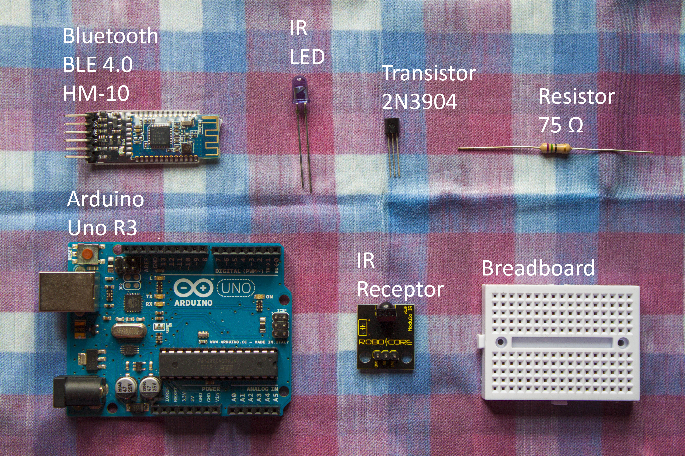

Figura 1: Lista de componentes do circuito

### Circuito

O circuito foi idealizado visando a simplicidade de sua reprodução, permitindo que qualquer entusiasta do assunto possa implementa-lo sem grandes custos.

A alimentação do circuito é fornecida pela porta de 5V do Arduino, que por sua vez é alimentado por uma bateria de 9V.

O esquemático do circuito é ilustrado na Figura 3.2.

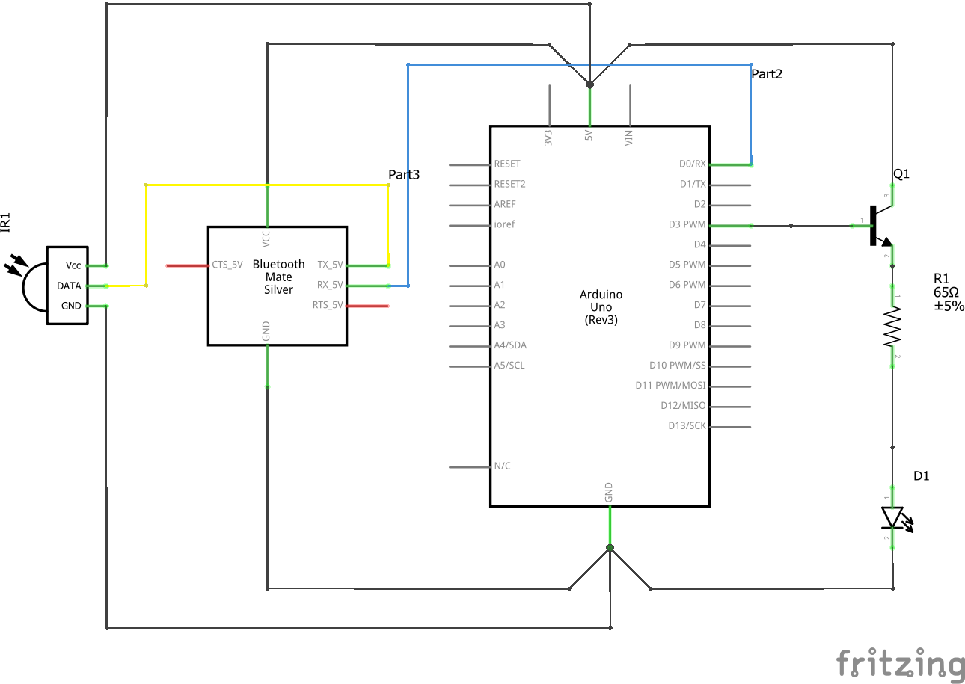

Figura 2: Esquemático do circuito

Para melhor exemplificação da montagem do circuito, a Figura 3.3 ilustra sua implementação na breadboard.

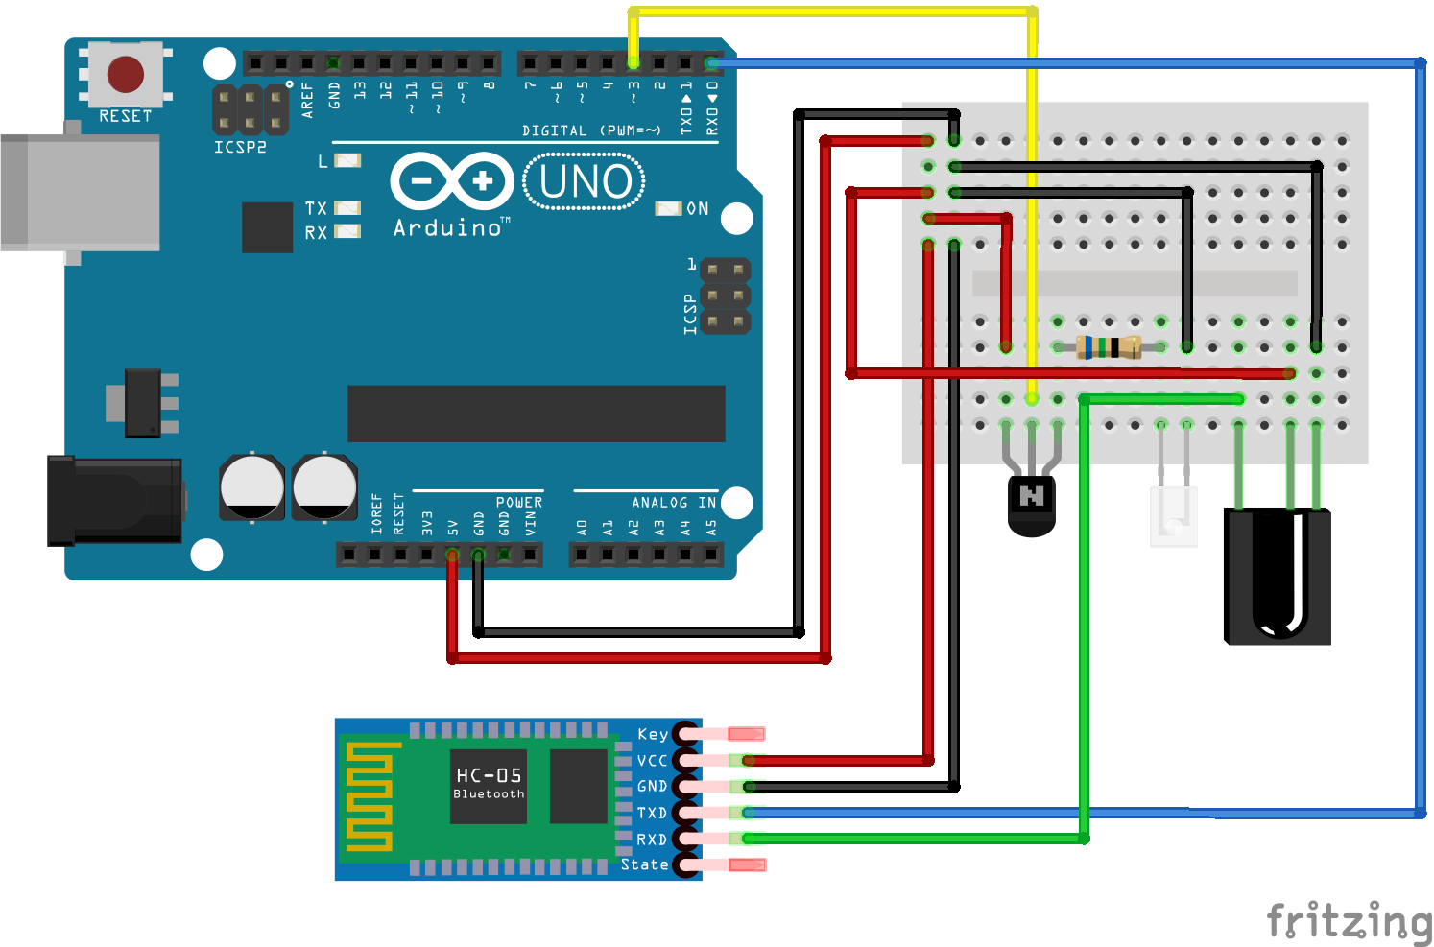

Figura 3: Ilustração da montagem do circuito

É relevante se atentar ao posicionamento dos pinos do transistor para o correto funcionamento do circuito. O coletor (pino 3) deve ser ligado na saída de alimentação do Arduino, em paralelo a alimentação dos demais componentes. O emissor (pino 1) deve ser ligado em série ao resistor. Já a base (pino 2) será ligado diretamente à porta 3 do Arduino. A figura 3.4 exemplifica o ordenamento dos pinos do transistor.

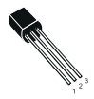

Figura 4:Ilustração de transistor  
Fonte: <https://www.sparkfun.com/datasheets/Components/2N3904.pdf>

Assim como no transistor, é necessário também se atentar ao posicionamento dos pinos do receptor IR. O pino de alimentação (Vs) deve ser conectado à saída de alimentação do Arduino, também em paralelo aos demais componentes. O pino terra (GND) deve ser ligado à porta terra do Arduino. Já o pino de sinais deve ser ligado diretamente à porta de saída de dados do módulo bluetooth (RXD).

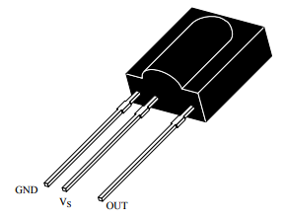

Figura 5: Ilustração do receptor TSOP1738  
Fonte: <http://www.micropik.com/PDF/tsop17xx.pdf>

Após a correta montagem do circuito, a implementação final será conforme demonstra a Figura 3.6.

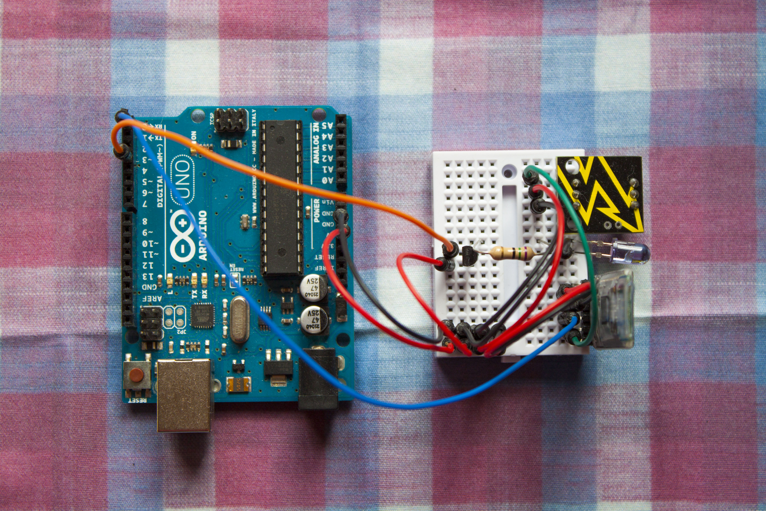

Figura 6: Implementação final do circuito

### Módulo Bluetooth HM-10

### Arduino Uno

## Software

De acordo com Silva Filho e Siqueira Filho (2006), software consiste de toda a parte lógica do computador, sendo essa um conjunto de instruções não-ambíguas e relacionadas cujo especificam a realização de tarefas determinadas.

### iOS

Para o desenvolvimento da aplicação iOS, foi utilizado o ambiente de desenvolvimento integrado (IDE – Integrated Development Environment) Xcode 8. O uso desta ferramenta é obrigatório para desenvolvimento de aplicativos para o sistema operacional iOS.

O software proposto no projeto foi implementado sobre a versão 10 do iOS e escrito na versão 3 da linguagem Swift, sendo as últimas versões de ambas as tecnologias no momento da elaboração do projeto.

### Arduino

Conforme mencionado anteriormente, o microcontrolador utilizado no Arduino Uno é o ATMEGA16U2 da ATMEL. Para o desenvolvimento do software operacional deste microcontrolador foi utilizado a IDE Microsoft Visual Studio 2015. As principais razões para utilização deste ambiente são devido a produtividade que ele proporciona, através de recursos como IntelliSense (auto-complemento de instruções) e marcação dinâmica e instantânea de instruções incorretas, tais como erros de tipografia.

A linguagem utilizada para este desenvolvimento foi C++, devido seu suporte nativo pelo microcontrolador e sua extensibilidade e fácil manutenção por ser uma linguagem orientada a objeto.

### Integração

### Testes

# RESULTADOS

## Hardware

## Software

# COMENTÁRIOS E CONCLUSÕES

# referências bibliográficas

ABNT - Associação Brasileira de Normas Técnicas / NBR 14724-2011 **Informações e Documentação – Trabalhos Acadêmicos – Apresentação,** 2011.

ABNT - Associação Brasileira de Normas Técnicas / NBR 6027-2012 **Informações e Documentação – Sumário – Apresentação,** 2012.

ABNT - Associação Brasileira de Normas Técnicas / NBR 6023-2002 **Informações e Documentação – Referências – Apresentação,** 2002.

<[www.arduino.cc/en/Guide/Introduction](http://www.arduino.cc/en/Guide/Introduction)> Acesso em 25 de Maio de 2016.

<[www.aureside.org.br/noticias/2016-previsoes-para-casas-inteligentes-e-internet-das-coisas](http://www.aureside.org.br/noticias/2016-previsoes-para-casas-inteligentes-e-internet-das-coisas)> Acesso em 25 de Maio de 2016.

DESMISTIFICANDO A DOMÓTICA, por Caio Bolzani, disponível em:

<www.aureside.blogspot.com.br/2015/08/desmistificando-domotica.html> Acesso em 25 de Maio de 2016.

INFO ESCOLA, C++. Disponível em:

<[www.infoescola.com/informatica/cpp/](http://www.infoescola.com/informatica/cpp/)> Acesso em 29 de Maio de 2016.

<[www.apple.com/br/swift/](http://www.apple.com/br/swift/)> Acesso em 29 de Maio de 2016.

AMBIENTE PARA CONTROLE DE ELETROELETRÔNICOS VIA DISPOSITIVOS MÓVEIS, por Rafael Descio Trineto, UP/NCET, 2008

<<http://www.up.edu.br/blogs/engenharia-da-computacao/wp-content/uploads/sites/6/2015/06/2008.22.pdf>> Acesso em 20 de Outubro de 2016

BLUETOOTH BASED HOME AUTOMATION SYSTEM USING CELL PHONE, por Rajeev Piyare e M. Tazil, Fiji National University, IEEE, 2011

<https://www.researchgate.net/publication/231182479_Bluetooth_based_home_automation_system_using_cell_phone> Acesso em 12 de Outubro de 2016

DOMÓTICA E TECNOLOGIAS UTILIZADAS NA AUTOMAÇÃO RESIDENCIAL, por Maurício César Silva e Vivian Toledo Santos Gambarato, Faculdade de Tecnologia de Botucatu, FATEC-BT, 2016

<<http://www.fatecbt.edu.br/seer/index.php/tl/article/download/389/270>> Acesso em 12 de outubro de 2016

##### glossário

*O Glossário é um elemento opcional que contém a relação de palavras, em ordem alfabética, de uso restrito, empregadas no texto e acompanhadas de suas respectivas definições.*

*Ele é bastante útil quando o texto apresenta muitos termos ou expressões pouco comuns para o leitor e que tornariam sua leitura muito pesada, caso estas palavras fossem explicadas uma a uma ao longo do texto.*

##### apêndice a

*O Apêndice deve apresentar informações complementares de autoria própria.*

##### anexo a

*O Anexo deve apresentar informações complementares de autoria diferente.*

